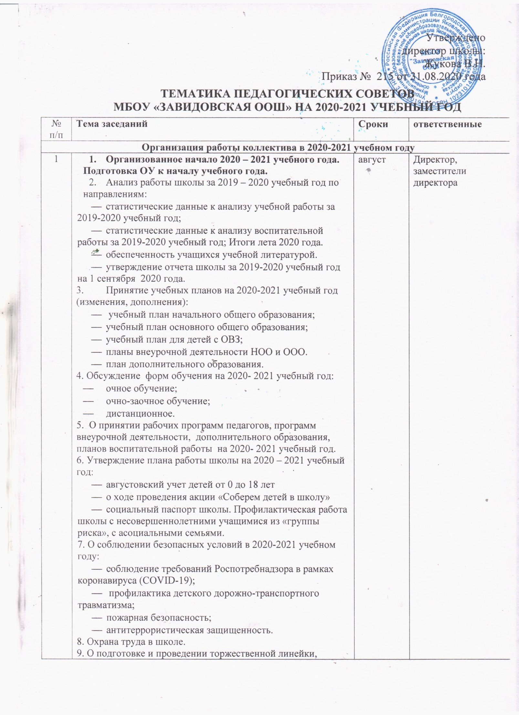

посвященной Дню Знаний в школе.
10. О рассмотрении локальных актов.
11. Обсуждение изменений в законе «Об образовании».О включении календарного плана воспитательной работы и рабочей программы воспитания. О внесении изменений в ООП НОО и ООО.
- О распределении педагогической нагрузки на 2020-2021 учебный год.
- О выдвижении педагогических работников на награждение грамотами управления образования, департамента образования.
Разное.
2 | Совершенствование работы учителей в условиях модернизации системы образования «Учиться самому, чтобы учить других»  - О выполнении решений предыдущего педагогического совета.  - Об итогах работы учебно-воспитательного процесса за I четверть в сравнении с итогами года.  - Адаптации первоклассников и пятиклассников, совершивших переход из начальной школы в основную; результаты дистанционного обучения и электронных образовательных технологий, использованные в связи с пандемией коронавируса (развитие информационной образовательной среды, использования цифровых ресурсов, ИКТ, безопасности учеников в сети).  - Работа с одаренными детьми. Из опыта работы. Новые подходы. Организация проектно-исследовательской деятельности в школе.  - Внеурочная деятельность как механизм реализации ООП.  - взаимосвязь урочной и внеурочной деятельности;  - проектирование воспитательных мероприятий в формате внеурочной деятельности (ВУД)  - оценка качества результатов внеурочной деятельности. Цифровое портфолио.  - из опыта работы по организации внеурочной деятельности по формированию духовно-нравственных качеств личности качеств личности школьников.  - Разное | ноябрь | Директор, заместитель директора, классные руководители 1,5 классов, воспитатель дошкольных  групп
3 | Педсовет-практикум «Технологические основы формирования функциональной грамотности обучающихся.»  - О выполнении решений предыдущего педагогического совета.  - Об итогах работы учебно-воспитательного процесса по итогам первого полугодия.  - Технологические основы формирования функциональной грамотности обучающихся.  - читательская компетенция как метапредметный образовательный результат.  - технологические основы формирования математической грамотности обучающихся.  - образовательная технология развития критического мышления как компонента функциональной грамотности школьников».  - оценка качества результатов ФГ школьников.  - реализация плана мероприятий по формированию ФГ школьников.  4. О проведении аттестации педагогических работников.  5. Разное . | Декабрь-январь | Директор, заместитель директора, учителя предметники, педагоги дополнительного образования
4 | Педсовет – круглый стол. "Успех каждого ребёнка - залог высоких результатов"  - О выполнении решений предыдущего педагогического совета.  - Об итогах работы учебно-воспитательного процесса за первое полугодие 2020-2021 учебного года.  - Формы работы школы по социальной адаптации и успешности обучающихся в современном обществе. Методы и приемы организации ситуации успеха как одно из направлений социализации обучающихся.  - Формирование системы работы ОУ по повышению качества подготовки учащихся к итоговой аттестации в форме ОГЭ на уровне начального и основного общего образования.  - О профилактике безнадзорности и правонарушений несовершеннолетних.  - О рассмотрении отчета о результатах самообследования. | март | Председатель ПС, заместитель директора, учителя - предметники
5 | - 1. О выполнении решений предыдущего педагогического совета.  - 2.О переводе обучающихся 1 класса в следующий класс:  - - выполнение образовательной программы, рабочих программ по предметам учебного плана и уровне освоения учебного материала обучающимися;  - освоение программ внеурочной деятельности обучающимися и переводе (отчислении) обучающихся из групп по интересам.  3. О допуске к государственной итоговой аттестации выпускников 9 класса:  - выполнение образовательной программы основного общего образования, рабочих программ по предметам учебного плана и уровне освоения учебного материала обучающимися.  4. Награждение учащихся похвальными листами, почетными грамотами.  5. Разное. | май | Председатель ПС, заместитель директора
6 | - 1. О переводе обучающихся 2 – 3 классов и  - награждении обучающихся Похвальным листом  - «За отличные успехи в учении».  - - выполнение образовательной программы, рабочих программ по предметам учебного плана и уровне освоения учебного материала обучающимися;  - освоение программ внеурочной деятельности обучающимися и переводе (отчислении) обучающихся из групп по интересам.  - 2. Об освоении обучающимися 4-го класса основной образовательной программы начального общего образования, переводе для обучения на уровне основного общего образования и  - награждении обучающихся Похвальным листом  - «За отличные успехи в учении».  3. О переводе обучающихся 5 – 8 классов:  - выполнение образовательной программы, рабочих программ по предметам учебного плана и уровне освоения учебного материала обучающимися;  -освоение программ внеурочной деятельности обучающимися 5-8 классов и переводе (отчислении) обучающихся из групп по интересам. | май  май | Председатель ПС, заместитель директора, учителя- предметники
 |  |  | Председатель ПС, заместитель директора, классные руководители
7 | 1.О результатах государственной итоговой аттестации и выдаче выпускникам документов об образовании.  2. О рассмотрении учебного плана в части формирования школьного компонента и части формируемой участниками образовательного процесса на 2021-2022 учебный год | июнь | Председатель ПС, заместитель директора

